Installation et configuration de Spring Tool Suite

# Démonstration 2 du module 1

|  |
| --- |
| L’objectif de cette démonstration est d’installer le plugin Spring Tool Suite dans Eclipse. |

Pré-requis

* Installation d’un JDK >= 17 sur votre machine.
* Configuration de Gradle au minimum 7.6 sur votre machine.
* Installation d’un Eclipse Java EE (minimum décembre 2022) (<https://www.eclipse.org/downloads/packages/release/2022-12/r/eclipse-ide-enterprise-java-and-web-developers>)

Déroulement

# Contexte

* **Spring Tool Suite** (STS) est un **IDE** étendu pour **Eclipse**. Il se spécialise dans le développement des applications **Spring**.

# Installation dans Eclipse du Spring Tool Suite

* Sélectionner le menu *Help* 🡪 *Eclipse Marketplace…*

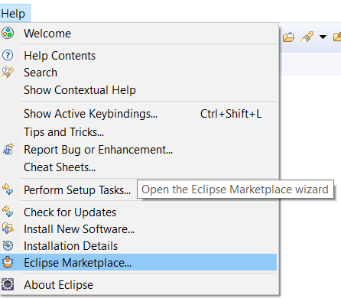

* Rechercher *Spring Tool* et installer Spring Tools 4

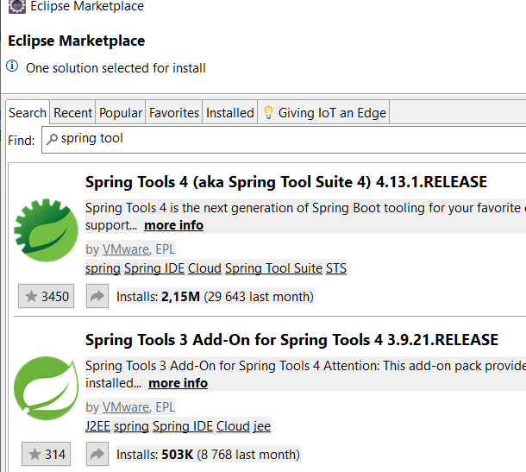

* Redémarrer Eclipse pour valider l’installation...

# Configuration de Java

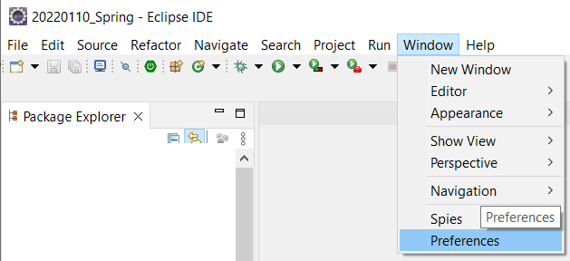

* Sélectionner Java 🡪 Installed JREs 🡪 Add 🡪 Standard VM et sélectionner votre JDK.
* Puis sélectionner le JDK ajouté comme JRE par défaut :

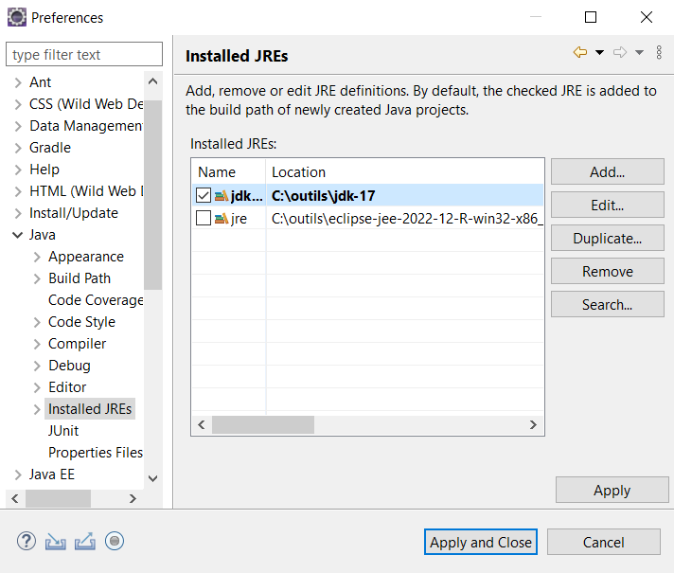

* Configurer la compilation de Java ; sélectionner : Compiler 🡪 Compiler compliance level : 17

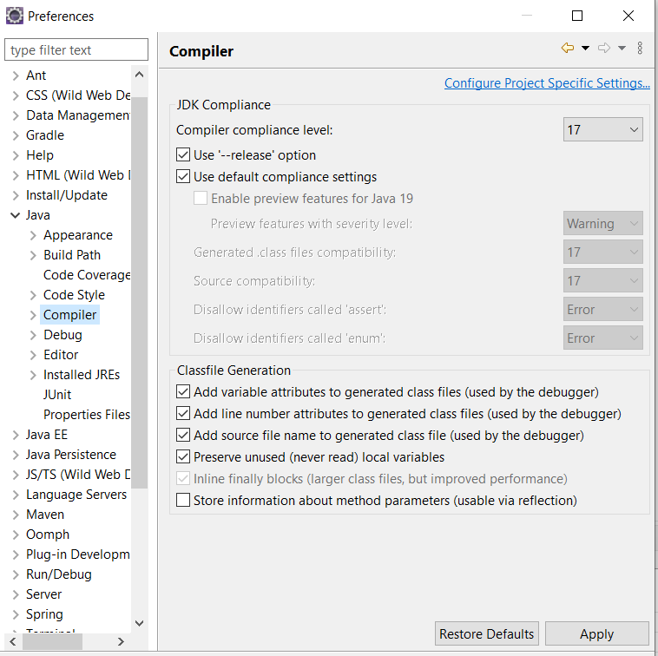

# Configuration de l’encodage des fichiers en utf-8 :

* Dans la partie « Text file encoding », sélectionner « Other » puis utf-8
* Faire la même chose pour les CSS files, HTML files et XML files